

INFORME DE INDICADORES DE GESTIÓN


DICIEMBRE
2020
SECRETARIA DISTRITAL DE AMBIENTE
AGOSTO

SECRETARIA DISTRITAL DE AMBIENTE
Tabla de contenido
1. Introducción 2
2. Metodología 2
3. EVALUACIÓN DE LOS INDICADORES DE GESTIÓN POR PROCESO 3
a. Mapa de Procesos 3
4. MEDICIÓN DE INDICADORES 3
a. Indicadores con 100% de cumplimiento 4
b. Indicadores con cumplimiento del 75% y el 89% 5
c. Indicadores del 59% al 70% de cumplimiento 6
d. Indicadores con cumplimiento superior al 100% 8
e. Indicadores con cumplimiento inferior al 55% 9
5. RECOMENDACIONES 12

Introducción

Como objetivo de los indicadores de gestión se establece la visualización del cumplimiento de los proyectos o metas propuestas con el fin de tener las bases necesarias para las tomas de decisiones y permiten tener un control adecuado sobre una situación dada, de ahí su importancia al hacer posible el identificar y actuar con base en las tendencias positivas o negativas observadas en su desempeño global.
El desempeño de la Secretaría Distrital de Ambiente se mide en términos de resultados expresados en índices de gestión, medida gerencial que permite evaluar la gestión de la entidad frente a sus metas, objetivos y responsabilidades.
A través del presente informe, se dan a conocer los resultados alcanzados en los indicadores que constituyen la gestión institucional de la SDA para el periodo de diciembre 2020.
En primer lugar, se presenta la medición y evaluación cuantitativa de ciento veintiuno (121) indicadores establecidos para la vigencia 2020 en el segundo semestre, conforme la programación realizada por las dependencias de la Secretaría, en el marco del Plan de Desarrollo vigente.
Así mismo, se presentan los resultados obtenidos de los indicadores de gestión asociados al cumplimiento de metas Plan de Desarrollo y de los que responden a la Plataforma Estratégica de la Entidad.
Para la evaluación y análisis, los indicadores se agrupan por proceso, por proyecto y por dependencia.

Metodología

Evidenciar los avances en la gestión de los proyectos, metas y en general de las actividades propias de la SDA permite, de manera oportuna, establecer y analizar las causas que interfieren en el cumplimiento de estas y a la vez adelantar las acciones de mejora que faciliten el logro de los objetivos propuestos.
En este sentido, la evaluación de la gestión se adelanta mediante el monitoreo de las metas y actividades programadas y de la medición de sus indicadores mes a mes conforme la programación establecida al inicio de cada vigencia. El análisis de la información, reportada por las áreas responsables de su ejecución, permite determinar tanto el porcentaje de avance mensual, como el cumplimiento acumulado al mes de reporte y en la vigencia.
La evaluación de la gestión de la entidad se realiza en el marco de la estructura por procesos establecida en el plan estratégico de la entidad en la que se identifican claramente los procesos Estratégico, Misional, de Apoyo y de Evaluación y control, a los cuales se les otorgó un peso ponderado, cuya medición aporta al cumplimiento de los objetivos institucionales, dependiendo la incidencia de cada uno en el logro de estos.
Para interpretar la calificación de los indicadores se tienen en cuenta los siguientes intervalos

Mayor igual 70,01

Entre 55,01 y 70

Menor igual a 55

EVALUACIÓN DE LOS INDICADORES DE GESTIÓN POR PROCESO

En el mapa de proceso de la entidad, todas las actividades de gestión son enmarcadas en cuatro (4) macro procesos relacionados a continuación:
- Misional
- Estratégico
- Apoyo
- Control y Evaluación

Mapa de Procesos
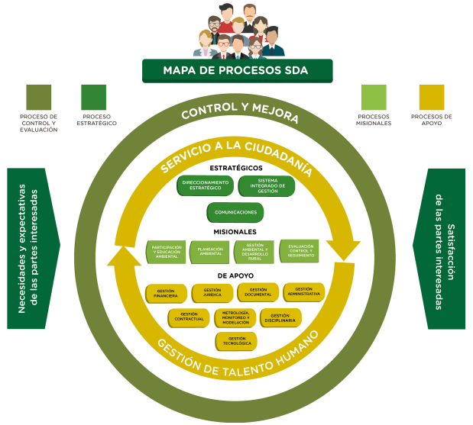

MEDICIÓN DE INDICADORES

Se evaluaron 85 indicadores, de los cuales se puede evidenciar 41 que cumplieron el 100% de las actividades programadas, en el cuadro relacionado a continuación se encuentra la información de los indicadores especificando proceso, área y la descripción del indicador.

Indicadores con 100% de cumplimiento

Para el mes de diciembre se evaluaron 121 indicadores, de los cuales se puede evidenciar 54 que cumplieron el 100% de las actividades programadas, en el cuadro relacionado a continuación se encuentra la información de los indicadores especificando proceso, área y la descripción del indicador.

PROCESO | AREA | INDICADOR | % DE AVANCE MENSUAL
Evaluación, Control y Seguimiento | Subdirección del Recurso Hídrico y del Suelo | Número de km de ríos urbanos con índice de calidad hídrica aceptable, buena o superior (WQI >65) | 100
Evaluación, Control y Seguimiento | Subdirección del Recurso Hídrico y del Suelo | Porcentaje de actuaciones que requieran impulso sancionatorio competencia de la Subdirección del Recurso Hídrico y del Suelo atendidas jurídicamente durante la vigencia | 100
Evaluación, Control y Seguimiento | Subdirección del Recurso Hídrico y del Suelo | Porcentaje de los trámites asociados a autorizaciones e instrumentos ambientales competencia de la Subdirección del Recurso Hídrico y del Suelo atendidos jurídicamente. | 100
Evaluación, Control y Seguimiento | Subdirección del Recurso Hídrico y del Suelo | Porcentaje de conceptos técnicos que requieren actuaciones en materia de control ambiental competencia de la Subdirección del Recurso Hídrico y del Suelo acogidos jurídicamente. | 100
Planeación ambiental | Subdirección de Políticas y Planes Ambientales | Gestión de Instrumentos para Planeación Ambiental | 100
Planeación ambiental | Subdirección de Políticas y Planes Ambientales | Seguimiento a los instrumentos de planeación ambiental priorizados | 100
Direccionamiento Estratégico | Subdirección de Proyectos y Cooperación Internacional | Número de informes de seguimiento integrales a los proyectos de inversión mensuales | 100
Direccionamiento Estratégico | Subdirección de Proyectos y Cooperación Internacional | Gestión de Cooperación Internacional - SDA | 100
Direccionamiento Estratégico | Subsecretaría General y de Control Disciplinario | Gestión Procesal Disciplinaria | 100
Direccionamiento Estratégico | Subsecretaría General y de Control Disciplinario | Gestión Preventiva en Materia Disciplinaria | 100
Direccionamiento Estratégico | Subsecretaría General y de Control Disciplinario | Seguimiento a Peticiones, Quejas, Reclamos y Sugerencias ingresadas a la entidad | 100
Gestión Ambiental y Desarrollo Rural | Subdirección de Ecosistemas y Ruralidad | Documentos técnicos para la implementación de proyectos de conectividad ecológica en implementación y seguimiento | 100
Gestión Ambiental y Desarrollo Rural | Subdirección de Ecosistemas y Ruralidad | Porcentaje de localidades rurales con acciones del plan de acción de la política pública distrital de ruralidad | 100
Gestión Ambiental y Desarrollo Rural | Subdirección de Ecosistemas y Ruralidad | Acciones para la implementación de un programa de incentivos a la conservación ambiental rural | 100
Gestión Ambiental y Desarrollo Rural | Subdirección de Ecosistemas y Ruralidad | Informes de gestión y acciones realizadas para la administración, manejo y gestión de 19 áreas protegidas y de interés ambiental priorizadas | 100
Gestión Ambiental y Desarrollo Rural | Subdirección de Ecosistemas y Ruralidad | Documentos técnicos para la toma de decisiones relacionados con el manejo de la EEP. | 100
Gestión Ambiental y Desarrollo Rural | Subdirección de Ecosistemas y Ruralidad | Informes de avance anual en la formulación e implementación del programa de monitoreo, evaluación y seguimiento de la biodiversidad diseñado | 100
Gestión Ambiental y Desarrollo Rural | Subdirección de Ecosistemas y Ruralidad | 9. Informes de acciones de formulación e implementación de monitoreo, evaluación y seguimiento de la biodiversidad. | 100
Gestión Ambiental y Desarrollo Rural | Subdirección de Ecosistemas y Ruralidad | Informes de acciones y gestión para la recuperación de áreas protegidas del Parque Ecológico Distrital de Montaña Entrenubes afectadas o vulnerables | 100
Gestión Ambiental y Desarrollo rural | Subdirección de Ecourbanismo y Gestión Ambiental Empresarial | Actas de comités y conceptos realizados para la incorporación de determinantes ambientales en proyectos de infraestructura | 100
Gestión Ambiental y Desarrollo rural | Subdirección de Ecourbanismo y Gestión Ambiental Empresarial | Número de proyectos de infraestructura verificados en su incorporación de determinantes y lineamientos ambientales | 100
Gestión Ambiental y Desarrollo rural | Subdirección de Ecourbanismo y Gestión Ambiental Empresarial | Número de proyectos realizados para la promoción de la economía circular para cerrar el ciclo de vida de los materiales | 100
Gestión Ambiental y Desarrollo rural | Subdirección de Ecourbanismo y Gestión Ambiental Empresarial | Actividades realizadas para el diseño y la implementación de la Estrategia Distrital de Crecimiento Verde de la acciones de competencia de la SDA | 100
Evaluación, Control y Seguimiento | Subdirección de Calidad del Aire, Auditiva y Visual. | Reducción de procesos acumulados en los repartos, dentro de la Subdirección de Calidad del Aire, Auditiva y Visual - SCAAV. | 100
Evaluación, Control y Seguimiento | Subdirección de Calidad del Aire, Auditiva y Visual. | Reducción del tiempo de inactividad en FOREST de los procesos asociados a la SCAAV. | 100
Evaluación, Control y Seguimiento | Subdirección de Calidad del Aire, Auditiva y Visual. | % de representatividad temporal de los datos generados por la Red de Monitoreo de Ruido Ambiental de Bogotá - RMRAB. | 100
Gestión Contractual | Subdirección Contractual | Eficacia en la Gestión Contractual | 100
Control y Mejora | Oficina de Control Interno | Cumplimiento del Plan Anual de Auditorias | 100
Comunicaciones | Oficina Asesora de Comunicaciones | Favorabilidad de la imagen de la entidad | 100
Comunicaciones | Oficina Asesora de Comunicaciones | Plan de Comunicaciones 2020 ejecutado | 100
Planeación ambiental | Dirección de Planeación y Sistemas de Información Ambiental | Porcentaje de fortalecimiento de la articulación local, regional, nacional, internacional del componente ambiental de Bogotá | 100
Planeación ambiental | Dirección de Planeación y Sistemas de Información Ambiental | Porcentaje de avance en el fortalecimiento de la gestión y seguimiento de las instancias ambientales con mayor incidencia en la región | 100
Planeación ambiental | Dirección de Planeación y Sistemas de Información Ambiental | Número de acciones de gestión del conocimiento en materia ambiental | 100
Planeación ambiental | Dirección de Planeación y Sistemas de Información Ambiental | Porcentaje de proyectos activos con acciones de seguimiento | 100
Planeación ambiental | Dirección de Planeación y Sistemas de Información Ambiental | Actividades de soporte y gestión de procesos realizadas | 100
Gestión Tecnológica | Dirección de Planeación y Sistemas de Información Ambiental | Servicios de información actualizados | 100
Gestión Tecnológica | Dirección de Planeación y Sistemas de Información Ambiental | Servicios de información implementados | 100
Gestión Tecnológica | Dirección de Planeación y Sistemas de Información Ambiental | Sistemas De Información Actualizados | 100
Gestión Tecnológica | Dirección de Planeación y Sistemas de Información Ambiental | Sistemas de información diseñados, actualizados o en funcionamiento | 100
Gestión Tecnológica | Dirección de Planeación y Sistemas de Información Ambiental | Informes presentados | 100
Gestión Tecnológica | Dirección de Planeación y Sistemas de Información Ambiental | Disponibilidad de los sistemas de información | 100
Gestión Tecnológica | Dirección de Planeación y Sistemas de Información Ambiental | Informes de seguimiento realizados | 100
Gestión Administrativa | Dirección de Gestión Corporativa | Construcción y dotación del Centro de Recepción y Rehabilitación de Flora y Fauna Silvestre. | 100
Gestión Documental | Dirección de Gestión Corporativa | Organización técnica de expedientes de contratos en el archivo central | 100
Gestión Documental | Dirección de Gestión Corporativa | Gestión de Transferencias documentales del Archivo de Gestión al Archivo Central | 100
Gestión Talento Humano | Dirección de Gestión Corporativa | Divulgación de Objetivos y Metas del SG-SST | 100
Gestión Talento Humano | Dirección de Gestión Corporativa | Divulgación de Política del SG-SST | 100
Evaluación, Control y Seguimiento | Dirección de Control Ambiental | Actuaciones de Evaluación, Control y Seguimiento Ambiental | 100
Evaluación, Control y Seguimiento | Dirección de Control Ambiental | Acciones de coordinación interinstitucional para la Mitigación del Cambio climático | 100
Gestión Jurídica | Dirección Legal Ambiental | % de procesos Judiciales y extrajudiciales atendidos, en los que la Entidad es parte o interviniente como Autoridad Ambiental. | 100
Gestión Jurídica | Dirección Legal Ambiental | Procesos Policivos Segunda Instancia | 100
Gestión Ambiental y Desarrollo Rural | Dirección de Gestión Ambiental | Acuerdos con estrategias de conservación suscritos para incrementar oferta de servicios ambientales y ecosistémicos | 100
Gestión Ambiental y Desarrollo Rural | Dirección de Gestión Ambiental | Acciones de respuesta a emergencias notificadas a la Secretaría Distrital de Ambiente. | 100
Gestión Ambiental y Desarrollo Rural | Dirección de Gestión Ambiental | Acciones ejecutadas por la SDA para la gestión del riesgo por incendio forestal en el Distrito Capital. | 100

Indicadores con cumplimiento del 83% y el 98%.

Para el periodo evaluado se pueden evidenciar 13 indicadores que estuvieron dentro del rango de cumplimiento al nivel favorable del 83% al 98%.

PROCESO | AREA | INDICADOR | % DE AVANCE MENSUAL
Evaluación, Control y Seguimiento | Subdirección de Silvicultura, Flora y Fauna Silvestre | Número de árboles bajo seguimiento en Bogotá D.C. | 96
Evaluación, Control y Seguimiento | Subdirección del Recurso Hídrico y del Suelo | Número de predios de sitios contaminados, suelos degradados y pasivos ambientales diagnosticados y controlados | 96
Evaluación, Control y Seguimiento | Subdirección del Recurso Hídrico y del Suelo | Número de programas de monitoreo, evaluación, control y seguimiento ambiental al recurso hídrico consolidado y ejecutado | 93
Evaluación, Control y Seguimiento | Subdirección del Recurso Hídrico y del Suelo | Número de toneladas de residuos peligrosos, ordinarios, especiales y/o de manejo diferenciado controlados adecuadamente. | 87
Planeación ambiental | Subdirección de Políticas y Planes Ambientales | Formulación o actualización de instrumentos de planeación ambiental priorizados | 98
Direccionamiento Estratégico | Subsecretaría General y de Control Disciplinario | Percepción del ciudadano frente al servicio prestado | 97
Gestión Tecnológica | Dirección de Planeación y Sistemas de Información Ambiental | Documentos para la planeación realizados | 93
Gestión Tecnológica | Dirección de Planeación y Sistemas de Información Ambiental | Documentos para la planeación estratégica en TI | 95
Gestión Jurídica | Dirección Legal Ambiental | % de conceptos jurídicos emitidos dentro del término legal establecido. | 97
Gestión Jurídica | Dirección Legal Ambiental | % de éxito procesal cuantitativo de la SDA con Representación Judicial a cargo de la Entidad | 98
Gestión Jurídica | Dirección Legal Ambiental | % de éxito procesal cuantitativo de la SDA con Representación Judicial a cargo de la Secretaria Jurídica. | 98
Gestión Jurídica | Dirección Legal Ambiental | % de cumplimiento de sesiones exigidas en el Comité de Conciliación | 83
 |  | Avance en el cumplimiento del Plan de Manejo del área de ocupación público prioritaria de la franja de adecuación de Cerros Orientales | 90

Indicadores del 64% al 71% de cumplimiento

En el nivel aceptable se ubican 4 indicadores, con un rango de cumplimiento del 64% al 71%, las acciones de mejoramiento para las debilidades identificadas se realizan en las dependencias y se ven reflejadas su mejora en la siguiente medición, para la vigencia 2021.
PROCESO | AREA | INDICADOR | % DE AVANCE MENSUAL
Evaluación, Control y Seguimiento | Subdirección de Calidad del Aire, Auditiva y Visual. | Concentración promedio anual de material particulado de diámetro menor a 10 micras (PM10) por debajo de 50 µg/m3 | 67
Evaluación, Control y Seguimiento | Subdirección de Calidad del Aire, Auditiva y Visual. | Concentración promedio anual de material particulado de diámetro menor a 2.5 micras (PM2.5) por debajo de 25 µg/m4 | 71
Gestión Administrativa | Dirección de Gestión Corporativa | Construcción de la Casa Ecológica de los Animales. | 64
 |  | Estudios y/o trámites realizados para la adquisición de predios en zonas de interés ambiental del Distrito Capital | 70

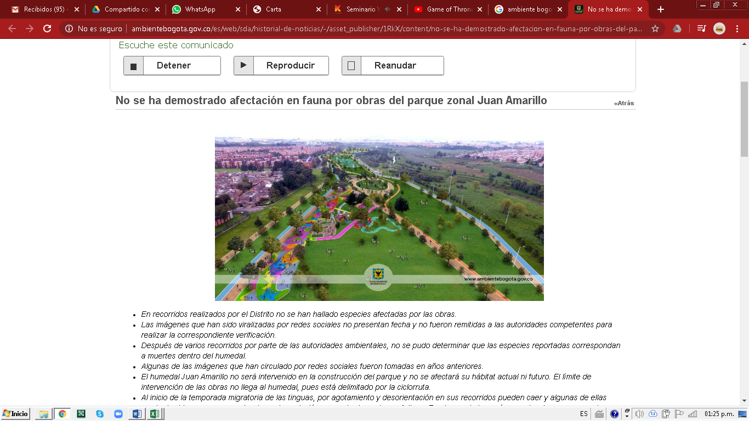

Indicadores con cumplimiento superior al 100%

En la evaluación de los indicadores se evidenciaron 31 indicadores que presentaron cumplimiento superior al 100%, atribuidos a la ejecución de actividades adicionales que se realizaron de manera oportuna, permitiendo superar la meta programada.
PROCESO | AREA | INDICADOR | % DE AVANCE MENSUAL
Evaluación, Control y Seguimiento | Subdirección de Silvicultura, Flora y Fauna Silvestre | Número de actuaciones de evaluación, control, seguimiento y prevención ejecutadas sobre el arbolado urbano de Bogotá D.C. | 156
Evaluación, Control y Seguimiento | Subdirección de Silvicultura, Flora y Fauna Silvestre | Número de actuaciones de evaluación, control, seguimiento y prevención ejecutadas sobre el recurso flora en Bogotá D.C. | 188
Evaluación, Control y Seguimiento | Subdirección de Silvicultura, Flora y Fauna Silvestre | Número de actuaciones de evaluación, control, seguimiento y prevención ejecutadas sobre el recurso fauna silvestre en Bogotá D.C. | 153
Evaluación, Control y Seguimiento | Subdirección de Silvicultura, Flora y Fauna Silvestre | Porcentaje de animales vivos de fauna silvestre liberados en sus zonas de vida que cumplen con los protocolos y procedimientos establecidos para su disposición final. | 125
Evaluación, Control y Seguimiento | Subdirección de Silvicultura, Flora y Fauna Silvestre | Eficiencia en la atención de solicitudes en la Subdirección de Silvicultura, Flora y Fauna Silvestre. | 109
Evaluación, Control y Seguimiento | Subdirección de Silvicultura, Flora y Fauna Silvestre | Predios afectados por actividad extractiva que cuentan con instrumento administrativo de manejo y control ambiental controlados mediante seguimiento y evaluación ambiental | 617
Direccionamiento Estratégico | Subsecretaría General y de Control Disciplinario | Seguimiento a las atenciones realizadas a través de los canales habilitados por la SDA | 109
Gestión Financiera | Subdirección Financiera | Seguimiento aleatorio a la gestión de pagos | 106
Gestión Ambiental y Desarrollo Rural | Subdirección de Ecosistemas y Ruralidad | Acciones para la restauración, rehabilitación y recuperación de nuevas áreas. | 110
Evaluación, Control y Seguimiento | Subdirección de Calidad del Aire, Auditiva y Visual. | Número de personas sensibilizadas y asesoradas en la implementación y mantenimiento de techos verdes y jardines verticales | 133
Evaluación, Control y Seguimiento | Subdirección de Calidad del Aire, Auditiva y Visual. | % de datos válidos para determinar la concentración promedio anual de PM10 y PM2.5 en la RMCAB | 127
Evaluación, Control y Seguimiento | Subdirección de Calidad del Aire, Auditiva y Visual. | Acciones de seguimiento y control sobre los elementos de publicidad exterior visual - PEV, instalados en la zonas con mayor densidad. | 245
Evaluación, Control y Seguimiento | Subdirección de Calidad del Aire, Auditiva y Visual. | % de gestión de la RMCAB | 107
Evaluación, Control y Seguimiento | Subdirección de Calidad del Aire, Auditiva y Visual. | Revisar vehículos que transiten por el Distrito Capital. | 193
Evaluación, Control y Seguimiento | Subdirección de Calidad del Aire, Auditiva y Visual. | Realizar actuaciones de evaluación, control y seguimiento a las fuentes fijas presentes en el Distrito. | 442
Participación y educación ambiental | Oficina de Participación Educación y Localidades | Número de personas vinculadas en las estrategias de educación ambiental | 171
Participación y educación ambiental | Oficina de Participación Educación y Localidades | Número de personas vinculadas en la estrategia de participación ciudadana | 131
Participación y educación ambiental | Oficina de Participación Educación y Localidades | % de personas con aumento de conocimiento frente al cuidado y preservación del territorio, las áreas de interés ambiental y la biodiversidad del Distrito Capital. | 101
Gestión Administrativa | Dirección de Gestión Corporativa | Porcentaje de avance en el fortalecimiento de gestión de la información ambiental de Bogotá priorizada | 108
Gestión Administrativa | Dirección de Gestión Corporativa | Índice de capacidad en la prestación de servicios de tecnología | 172
Gestión Administrativa | Dirección de Gestión Corporativa | Eficacia en la atención de requerimientos e incidentes atención de TI por mesa de servicios | 109
Gestión Administrativa | Dirección de Gestión Corporativa | Implementación de los procesos del PGD, incluyendo el Plan de digitalización de los documentos físicos de la Entidad | 112
Gestión Administrativa | Dirección de Gestión Corporativa | Implementación de una política de gestión y desarrollo del talento humano de la SDA | 128
Gestión Administrativa | Dirección de Gestión Corporativa | Seguimiento al soporte automotor de la entidad priorizado | 138
Gestión Administrativa | Dirección de Gestión Corporativa | Seguimiento a los Gastos de Funcionamiento 2020 | 640
Gestión Talento Humano | Dirección de Gestión Corporativa | Seguimiento a la formulación e implementación del Programa Institucional de Bienestar Social e Incentivos 2020 | 153
Gestión Talento Humano | Dirección de Gestión Corporativa | Seguimiento a la formulación e implementación al Plan Institucional de Capacitación PIC 2020 | 192
Gestión Jurídica | Dirección Legal Ambiental | Inspección, Vigilancia y Control a organizaciones sin ánimo de lucro de carácter ambiental | 206
Gestión Jurídica | Dirección Legal Ambiental | % de éxito procesal cualitativo de la SDA con Representación Judicial a cargo de la Entidad | 121
Gestión Jurídica | Dirección Legal Ambiental | % de éxito procesal cualitativo de procesos contra la SDA con Representación Judicial a cargo de la Secretaria Jurídica | 122
Gestión Jurídica | Dirección Legal Ambiental | % de éxito procesal de tutelas contra la SDA. | 108
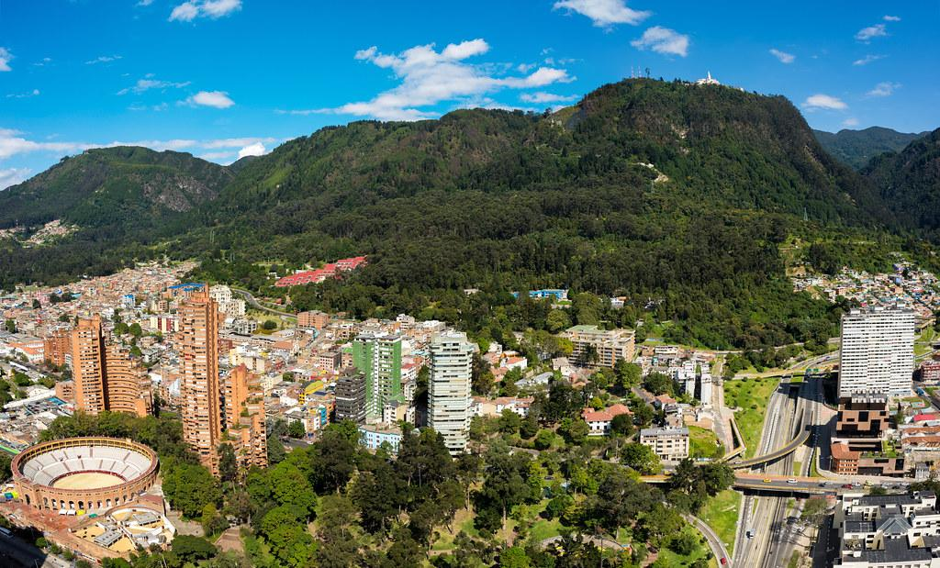

Indicadores con cumplimiento inferior al 55%

En la evaluación de indicadores para el mes de diciembre se identificaron 19 indicadores con porcentajes de cumplimiento por debajo de 55%.
PROCESO | AREA | INDICADOR | % DE AVANCE MENSUAL
Evaluación, Control y Seguimiento | Subdirección de Silvicultura, Flora y Fauna Silvestre | Número de árboles evaluados en Bogotá D.C. | 45
Direccionamiento Estratégico | Subsecretaría General y de Control Disciplinario | Folios de expedientes disciplinarios digitalizados | 0
Direccionamiento Estratégico | Subsecretaría General y de Control Disciplinario | Seguimiento a la implementación de las Leyes 1474 del 2011 y 1712 del 2014 | 0
Direccionamiento Estratégico | Subsecretaría General y de Control Disciplinario | Actividades de participación, formulación, seguimiento e implementación del MIPG, en la Entidad. | 0
Direccionamiento Estratégico | Subsecretaría General y de Control Disciplinario | Mantenimiento de las Certificaciones del SIG | 0
Direccionamiento Estratégico | Subsecretaría General y de Control Disciplinario | Número de aplicativos y/o sistemas de información con participación ciudadana | 0
Direccionamiento Estratégico | Subsecretaría General y de Control Disciplinario | Número de aplicativos y/o sistemas de integración de información resultado de modelamiento o análisis de datos ambientales | 0
Gestión Ambiental y Desarrollo Rural | Subdirección de Ecosistemas y Ruralidad | Acciones para el mantenimiento de áreas restauradas, rehabilitadas y recuperadas | 8
Evaluación, Control y Seguimiento | Subdirección de Control Ambiental al Sector Público | Toneladas de Residuos de Construcción y Demolición dispuestas adecuadamente por las obras de construcción controladas por la SDA. | 0
Evaluación, Control y Seguimiento | Subdirección de Control Ambiental al Sector Público | Toneladas de Residuos de Construcción y Demolición reutilizados o aprovechados por las obras de construcción controladas por la SDA | 0
Evaluación, Control y Seguimiento | Subdirección de Control Ambiental al Sector Público | Toneladas de residuos peligrosos gestionadas externamente por establecimientos de salud humana y afines (veterinarias, moteles, peluquerías entre otros) controlados por la SDA. | 0
Evaluación, Control y Seguimiento | Subdirección de Control Ambiental al Sector Público | Toneladas de llantas usadas aprovechadas controladas por la SDA. | 0
Evaluación, Control y Seguimiento | Subdirección de Calidad del Aire, Auditiva y Visual | Comportamiento de la contaminación atmosférica por material particulado de diámetro menor a 10 micras (PM10) con respecto al año inmediatamente anterior | 0
Evaluación, Control y Seguimiento | Subdirección de Calidad del Aire, Auditiva y Visual | Acciones de seguimiento y control de emisión de ruido a los establecimientos de comercio, industria y servicio ubicados en el perímetro urbano del D.C. | 46
Gestión Administrativa | Dirección de Gestión Corporativa | Realizar mantenimiento de la Infraestructura Ambiental priorizada. | 36
Gestión Documental | Dirección de Gestión Corporativa | Racionalización de los trámites del cliente interno de la Secretaría Distrital de Ambiente programados | 51
Gestión Talento Humano | Dirección de Gestión Corporativa | Implementación de herramientas para la reingeniería de la Estructura orgánica | 0
Gestión Talento Humano | Dirección de Gestión Corporativa | Seguimiento al programa del componente institucional de capacitación de los servidores públicos de la secretaria distrital de ambiente. | 25
Gestión Talento Humano | Dirección de Gestión Corporativa | Cumplimiento del Plan de Trabajo SST Anual | 54

En diciembre de 2020 para la Subdirección de Silvicultura Flora y Fauna Silvestre se realizó evaluación técnica a 446 árboles ubicados en espacio público y privado del Distrito Capital, con el objeto de determinar el tratamiento silvicultura adecuado para cada individuo arbóreo, propendiendo por su protección y conservación. El rezago que se presenta corresponde a conceptos técnicos de evaluación que se encuentran en proceso de revisión y firma, etapas que deben surtir para ser cuantificados en la meta.
Para la Subdirección de Ecosistemas y Ruralidad se firma el convenio con IDIPRON y la alcaldía local de San Cristóbal con los cual se tiene como objeto adelantar mantenimiento en 50 hectáreas restantes y de esta forma se garantiza el cumplimiento de la meta establecida para el periodo de la referencia, mantenimiento que se realizara en el primer semestre de 2021.
En el marco del cumplimiento de la meta en la Dirección de Gestión Corporativa, el avance acumulado en el desarrollo de las actividades para el mantenimiento de la infraestructura, se deja el porcentaje en un 36% porque si bien no se firmó el contrato y se atendieron todas las necesidades que surgieron en la entidad y alternamente se llevó a cabo el proceso de contratación para el mantenimiento general de la SDA. Es importante mencionar que el proceso se publicó 3 veces dado que no se obtuvieron las ofertas necesarias según proceso de contratación de la entidad en los dos primeros procesos de selección y con la tercera publicación se recibieron varias propuestas y se adjudicó el contrato. Este indicador será objeto de evaluación y seguimiento en el 2021

RECOMENDACIONES

- En los análisis de los resultados obtenidos en los indicadores es importante determinar las causas que llevaron a incumplimientos de las metas o al sobre cumplimiento de las mismas con el fin de tener definido cuál es el posible plan de acción a implementar para la mejora de los próximos reportes.

- El cargue oportuno de la información de los indicadores dentro de los tiempos establecidos permite garantizar la generación de las diferentes fuentes de información necesarias para el seguimiento de las actividades y la toma de decisiones en pro de la mejora continua.

- En los análisis definidos se recomienda definir cuándo se presentan novedades externas que afectaron el cumplimiento de la meta o llevaron a un sobre cumplimiento, adicional aclarar si puede ser una constante que puede afectar los siguientes meses de reporte o es exclusiva para el periodo evaluado.

- Las reprogramaciones que se requieran de los indicadores deben hacerse para los periodos que no se han reportado, con el fin de garantizar la oportunidad de la información y trazabilidad de la misma.



